IDEA与GIT的使用

1. Git配置 2

1.1. 安装GitBash 2

1.2. Git初始化 2

2. Git命令 3

2.1. Git 起步 3

2.1.1. 三种状态 3

2.1.2. Git 工作流程 3

2.2. Git基础 4

2.2.1. Git 基础 - 获取 Git 仓库 4

2.2.2. Git 基础 - 修改更新到仓库 4

2.2.3. Git 基础 - 查看提交历史 6

2.2.4. Git 基础 - 撤消操作 6

2.3. Git分支 7

2.3.1. Git 分支 - 分支的查看、新建与合并 7

2.4. submodule 命令 8

3. 安装IntelliJ IDEA 8

3.1. 运行IntelliJ IDEA安装程序 8

3.2. 同意协议 9

3.3. 选择安装路径 10

3.4. 把桌面快捷方式和java关联选项都勾选起来 10

3.5. 默认 11

3.6. 开始安装 11

3.7. 完成安装并运行IntelliJ IDEA 12

3.8. 不需要导入先前版本 13

3.9. IntelliJIDEA Activation界面 13

3.10. 注册 14

3.11. 接受License条款 15

3.12. 设置界面风格，选择自己喜欢的风格 16

3.13. 按默认，下一步 17

3.14. 按默认，开始使用Intellij IDEA 18

4. IDEA操作 19

4.1. 导入Git项目 19

4.2. 修改Maven配置 20

4.3. 配置Maven命令 20

4.4. 配置Artifact 22

4.5. 配置tomcat 24

# Git配置

## 安装GitBash

(已下载Git-2.13.3-64-bit.exe)下载地址<https://git-for-windows.github.io/>

GitBash安装成功，右击鼠标会出现git操作，选择git bash here可以打开git命令行（一个类linux操作界面）

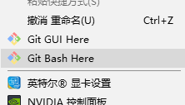

## Git初始化

右击打开Git Bash Here命令窗，输入ssh-keygen -t rsa -C "你的邮箱账号"，一路回车。

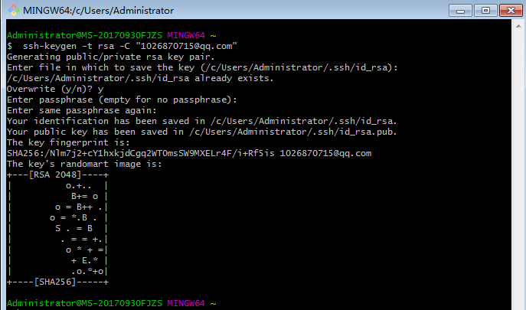

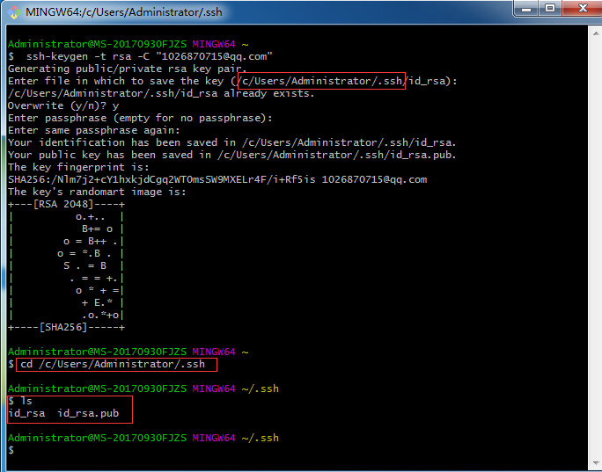

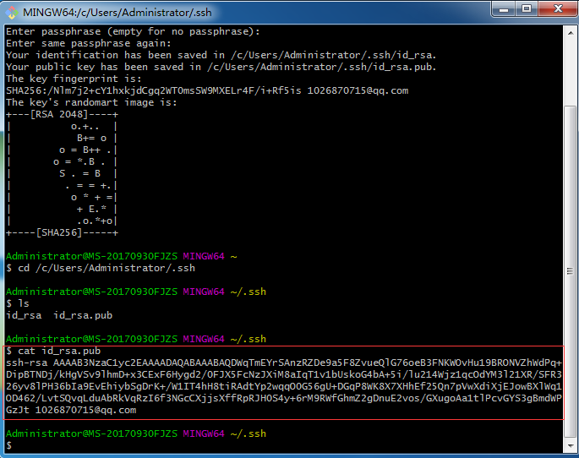

生成的公钥拷贝到github的账号settings中，点击NEW SSH key按钮

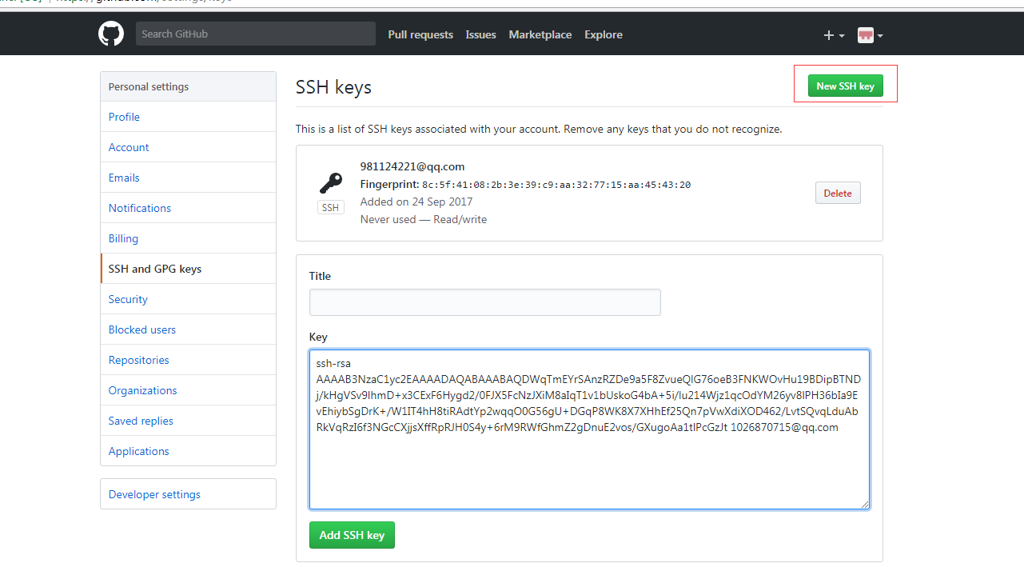

# Git命令

## Git 起步

### 三种状态

Git 项目的三个工作区域的概念：Git 仓库、工作目录以及暂存区域。

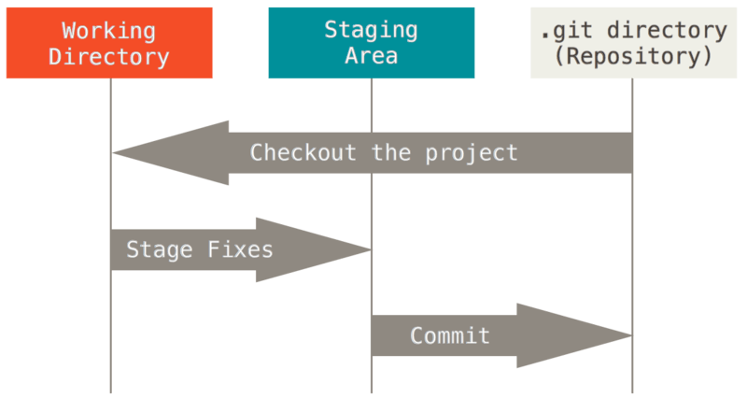

### Git 工作流程

1. 在工作目录中修改文件。
2. 暂存文件，将文件的快照放入暂存区域。
3. 提交更新，找到暂存区域的文件，将快照永久性存储到 Git 仓库目录。

如果 Git 目录中保存着的特定版本文件，就属于已提交状态。 如果作了修改并已放入暂存区域，就属于已暂存状态。 如果自上次取出后，作了修改但还没有放到暂存区域，就是已修改状态。

## Git基础

### Git 基础 - 获取 Git 仓库

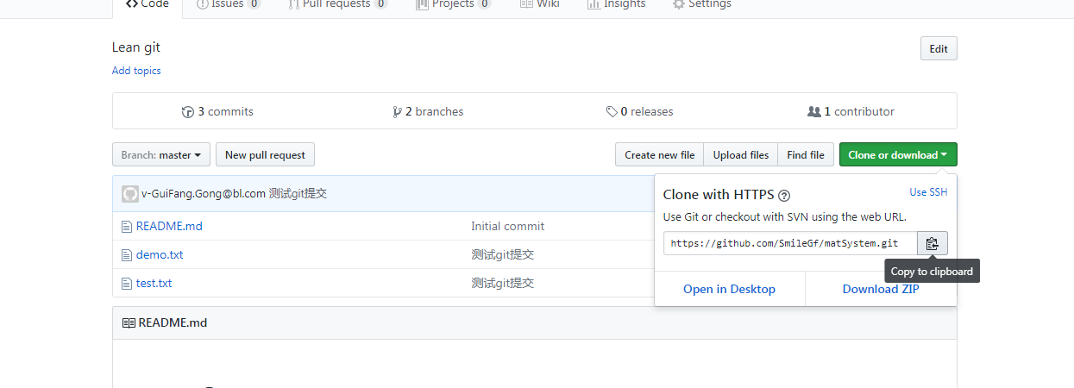

克隆git项目git clone [url]，比如：

$ git clone https://github.com/SmileGf/matSystem.git

克隆后本地TestGit是没有.git的子目录的，你需要执行以下命令初始化仓库：

$ git init

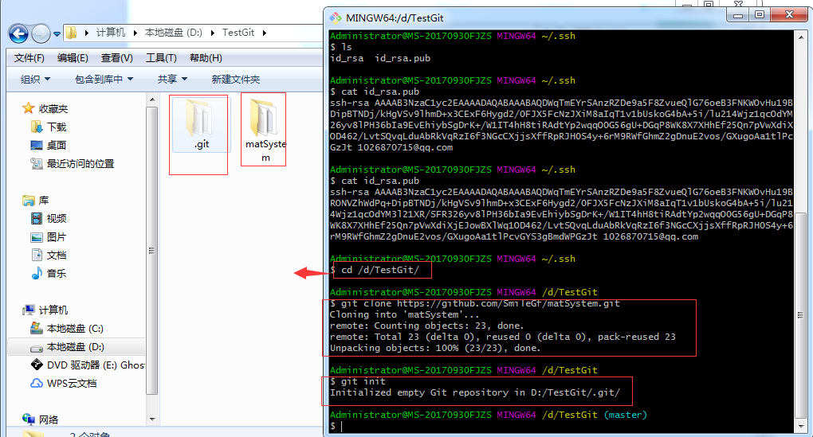

然后更新下来的iokblweb是没有子模块内容的，执行以下命令更新子模块内容：(没有子模块的项目不考虑)

$ git submodule update --recursive

### Git 基础 - 修改更新到仓库

检查当前文件状态

$ git status

暂存已修改文件

$ git add [. or 文件名]

在.gitignore中列出要忽略的文件

文件 .gitignore 的格式规范如下：

所有空行或者以 ＃ 开头的行都会被 Git 忽略。

可以使用标准的 glob 模式匹配。

匹配模式可以以（/）开头防止递归。

匹配模式可以以（/）结尾指定目录。

要忽略指定模式以外的文件或目录，可以在模式前加上惊叹号（!）取反。

$ cat .gitignore

提交更新（只提交暂存区的文件也就是git add过的文件，并且只提交到本地仓库而已）

$ git commit [-m ‘备注信息’]

当你忘记添加 .gitignore文件，不小心把一个很大的日志文件或一堆 .a 这样的编译生成文件添加到暂存区时，这一做法尤其有用。 为达到这一目的，使用 --cached 选项：

$ git rm --cached README

git rm 命令后面可以列出文件或者目录的名字，也可以使用 glob 模式。 比方说：

$ git rm log/\*.log

注意到星号 * 之前的反斜杠 \， 因为 Git 有它自己的文件模式扩展匹配方式，所以我们不用 shell 来帮忙展开。 此命令删除 log/ 目录下扩展名为 .log 的所有文件。 类似的比如：

$ git rm \*~

该命令为删除以 ~ 结尾的所有文件。

推送到远程仓库

$ git push origin master

### Git 基础 - 查看提交历史

查看提交历史

$ git log

### Git 基础 - 撤消操作

撤销Git add操作

$ git reset HEAD <file> # 取消add操作并保留修改

撤销Git commit操作

$ git reset --soft <commit_id> #可以回退到某个commit并保存之前的修改

$ git reset --hard <commit_id> #回退到某个commit不保留之前的修改

撤销Git push操作

$ git revert <commit_id>

## Git分支

### Git 分支 - 分支的查看、新建与合并

 查看远程分支

$ git branch -a

查看本地分支

$ git branch

创建分支

$ git branch test

把分支推到远程分支

$ git push origin test

切换分支到test

$ git checkout test

删除本地分支

$ git branch -d test

删除远程分支

$ git branch -r -d origin/test

$ git push origin :test

分支的合并

这个命令把分支"branchname"合并到了当前分支里面。

$ git merge branchname

## submodule 命令

submodule 添加

$ git submodule add [-b master ] [URL to Git repo] [local path]

Submodule内容更新

在父项目的目录下运行

$ git submodule foreach git checkout master

$ git submodule foreach git pull

在Submodule的目录下面更新

$ git pull

父工程指定的submodule版本更新

$ git submodule update --recursive

父工程更新submodule版本

$ git submodule update --remote

# 安装IntelliJ IDEA

## 运行IntelliJ IDEA安装程序

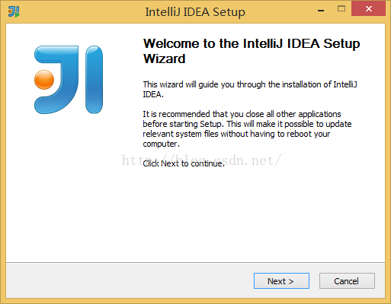

## 同意协议

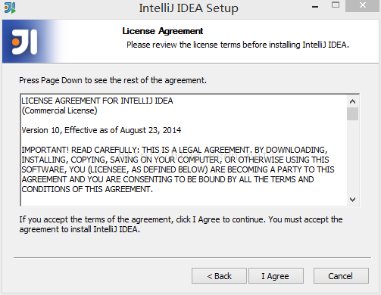

## 选择安装路径

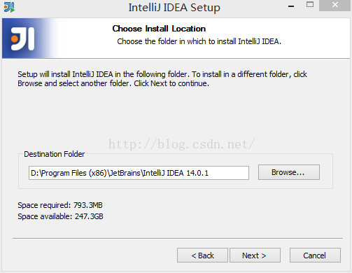

## 把桌面快捷方式和java关联选项都勾选起来

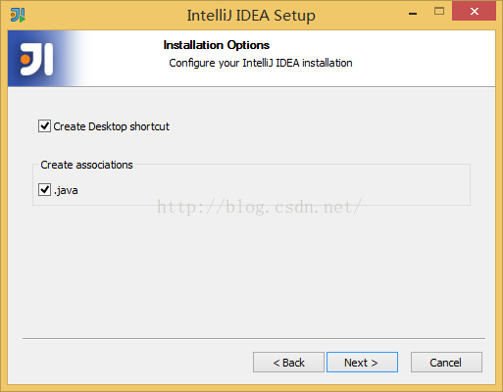

## 默认

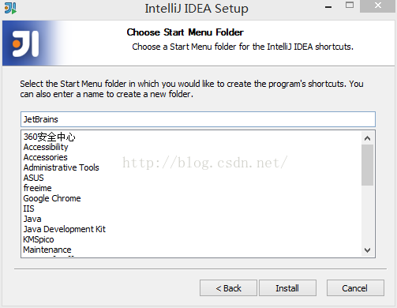

## 开始安装

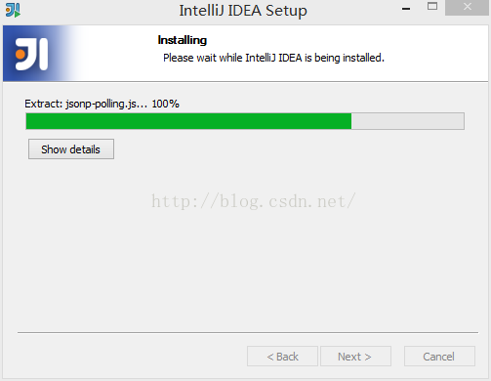

## 完成安装并运行IntelliJ IDEA

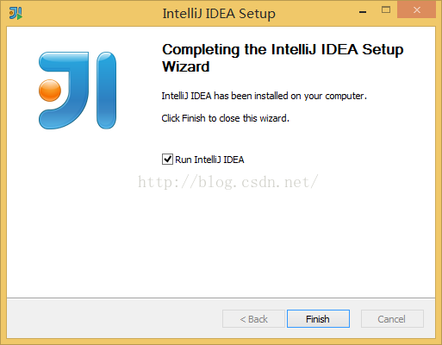

## 不需要导入先前版本

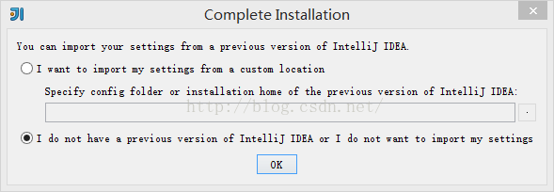

## IntelliJIDEA Activation界面

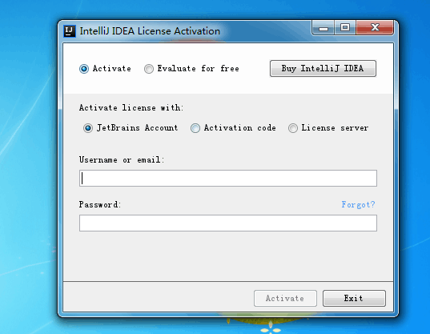

## 注册

点击License server然后输入 http://idea.iteblog.com/key.php（注意：php要小写）即可~，如下图，

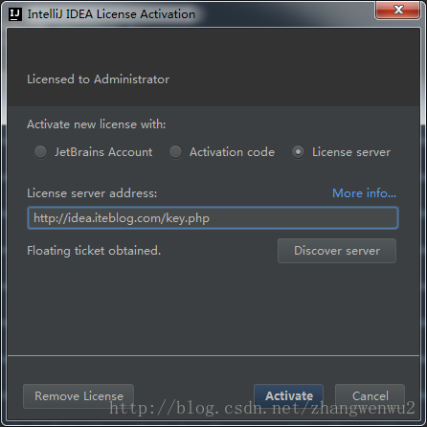

## 接受License条款

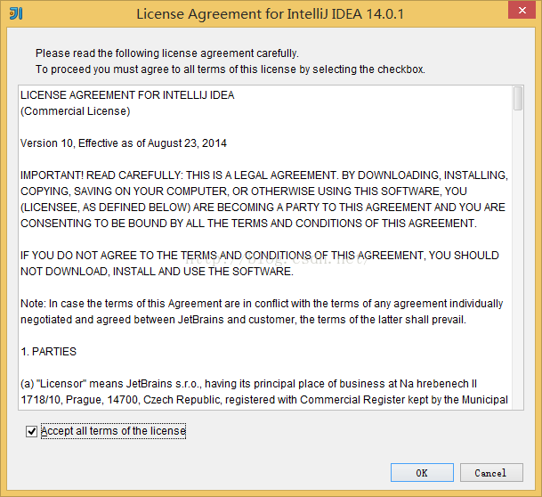

## 设置界面风格，选择自己喜欢的风格

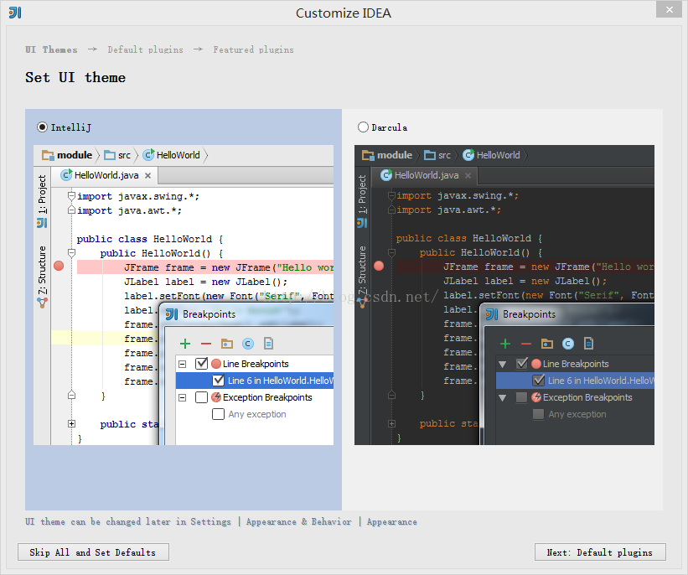

## 按默认，下一步

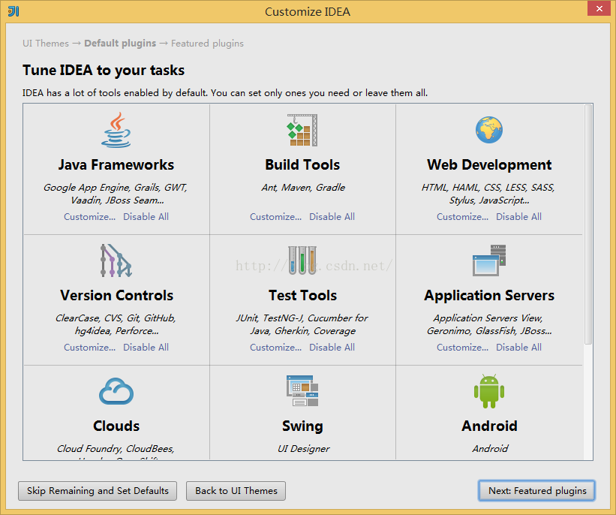

## 按默认，开始使用Intellij IDEA

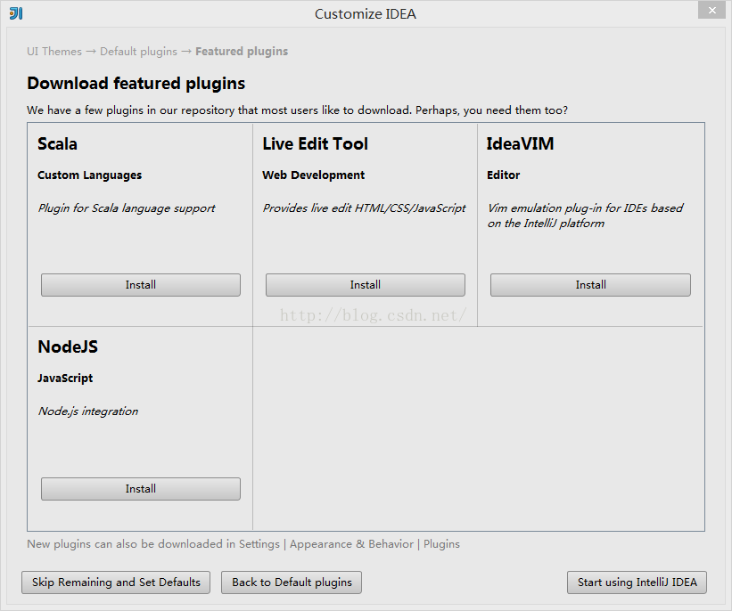

# IDEA操作

## 导入Git项目

点击File-->New-->Project form Version Control（project来自版本管理） 或者 Project form Existing Sources，如下图所示：

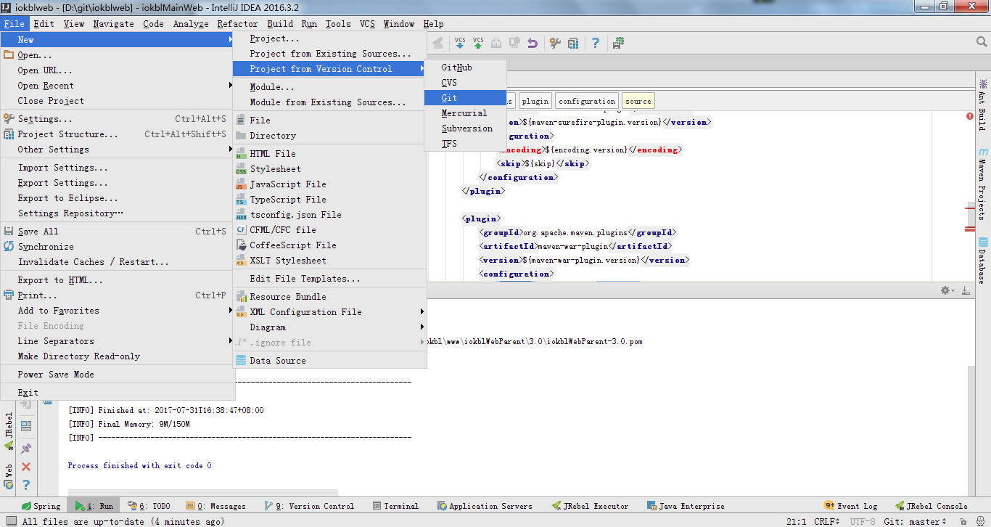

## 修改Maven配置

File-->settings-->Maven，如下图所示：

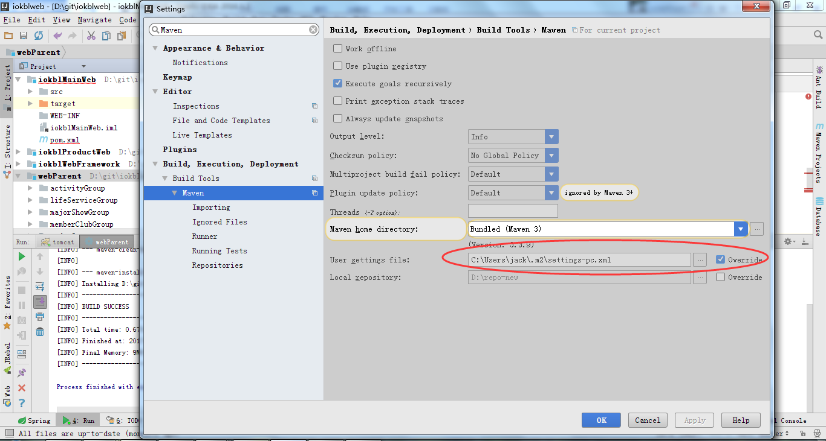

## 配置Maven命令

1 点击"Edit Configurations"

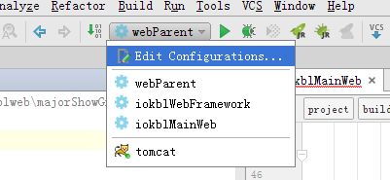

 2 进入Run/Debug Configurations窗口,点击左上角的"+",在弹出的"Add New Configuration"列表中选择"maven".

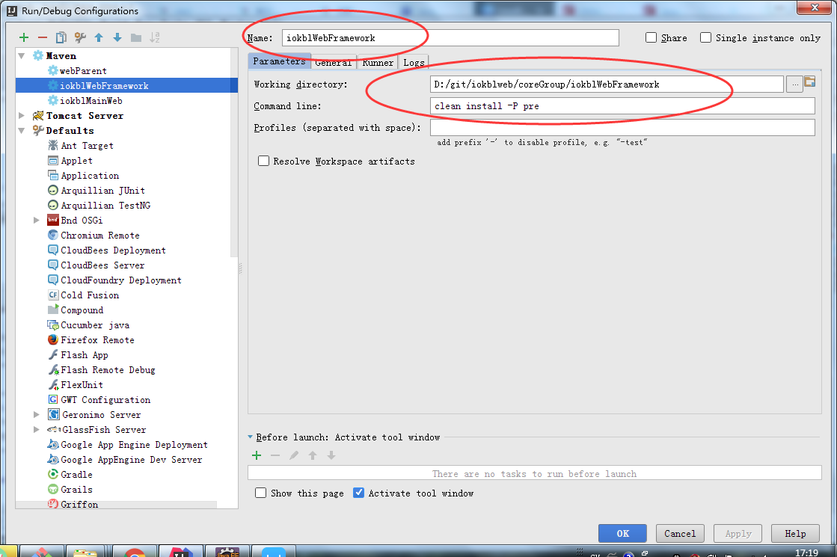

3 配置完成后，新的configuration会成为默认的configuration,直接点击运行按钮－－三角形绿色按钮

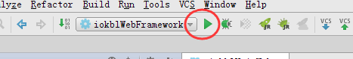

4 之后,就会执行配置的maven命令！

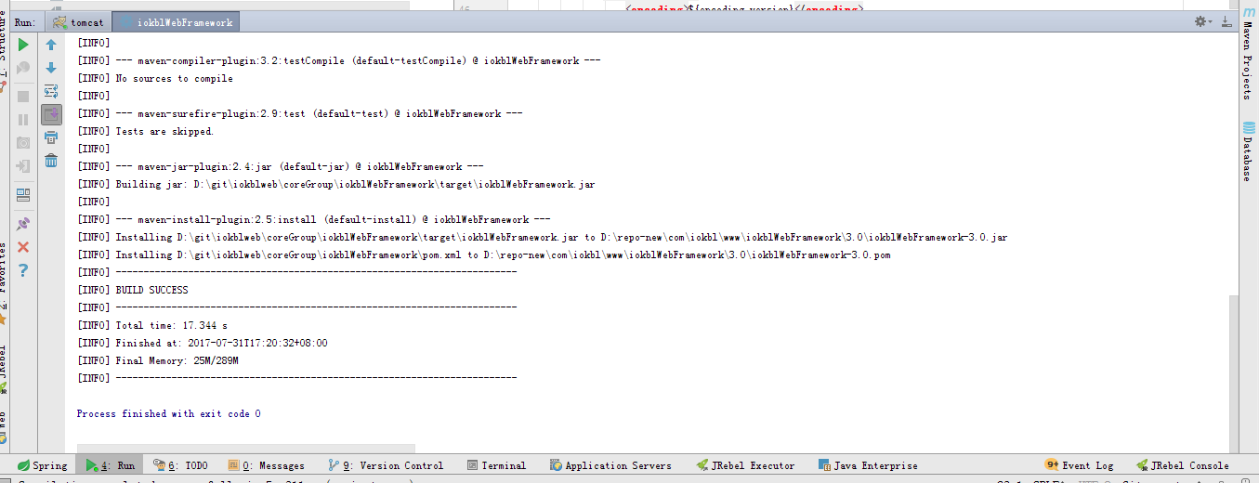

## 配置Artifact

1. 点击File-->Project Structure...

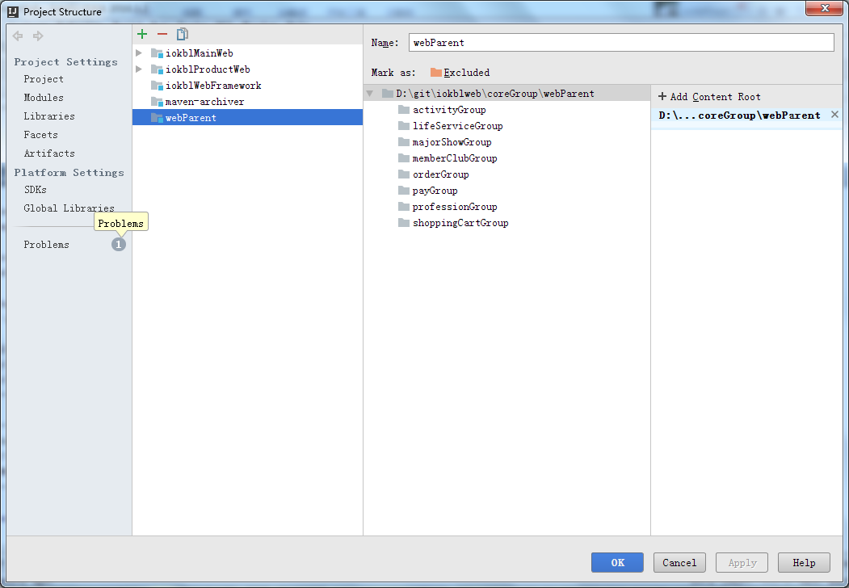

1. 选择Modules 点击“+”，选择Import Module

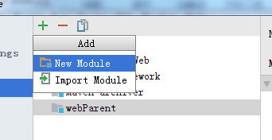

1. 选择添加的目录

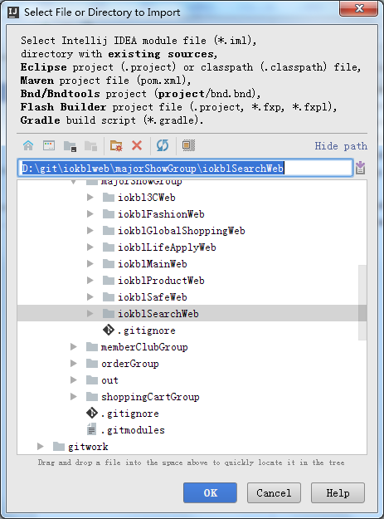

1. 如图选择Maven，一直点击下一步

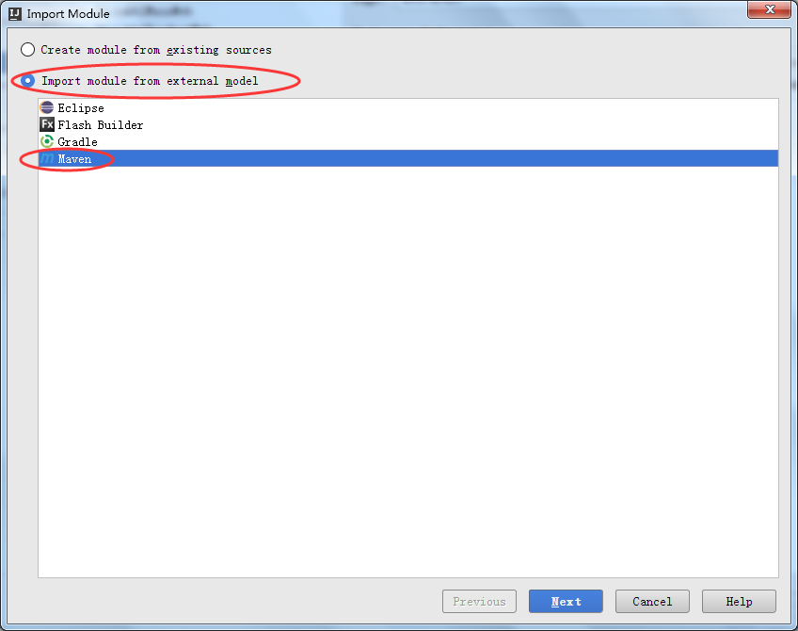

1. 条件Module后，在Artifact中自动添加了*:war 和 *:war exploded

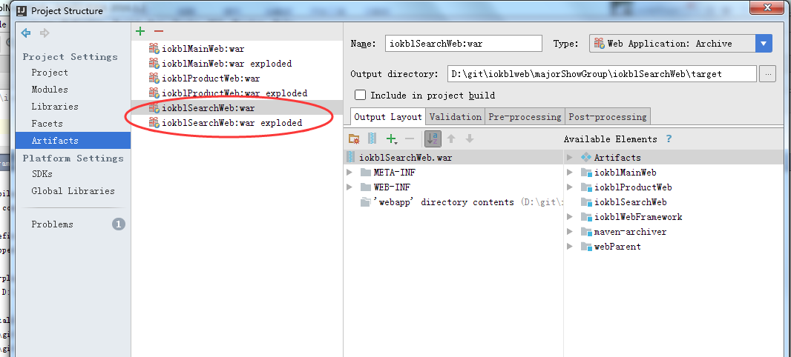

## 配置tomcat

1 点击"Edit Configurations"



 2 进入Run/Debug Configurations窗口,点击左上角的"+",在弹出的"Add New Configuration"列表中选择"tomcat".

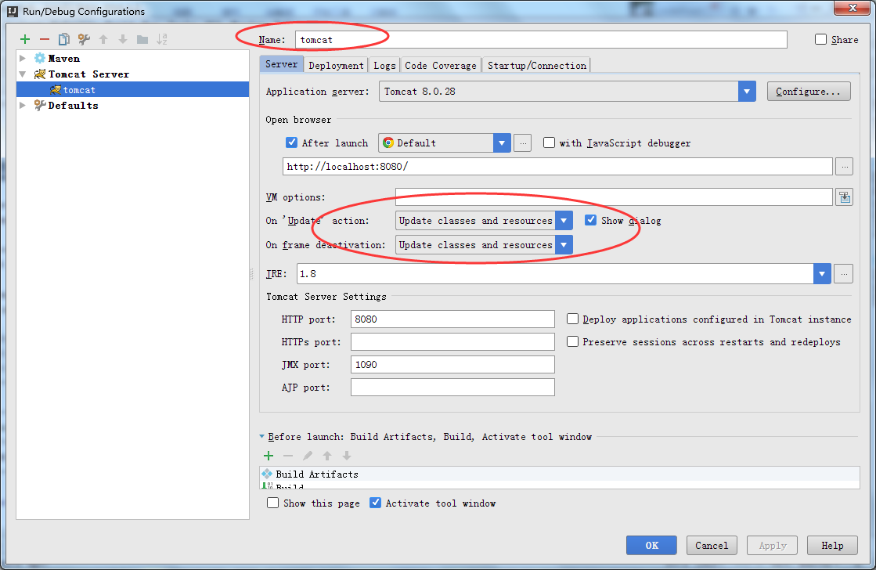

Tomcat 中修改 Server 、Deployment

1. 修改Deployment，点击“+”，选择Artifact

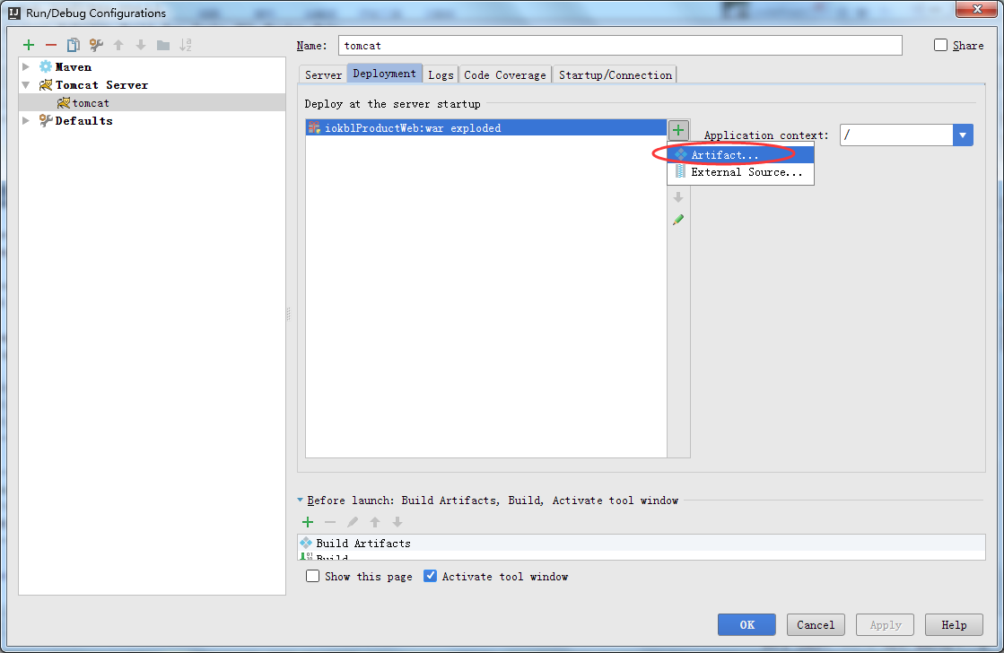

1. 修改Server , On ‘Update’ action和On frame deactivetion,但是必须上一步选择Artifact中的*:war exploded，才会有Update classes and resouces选项

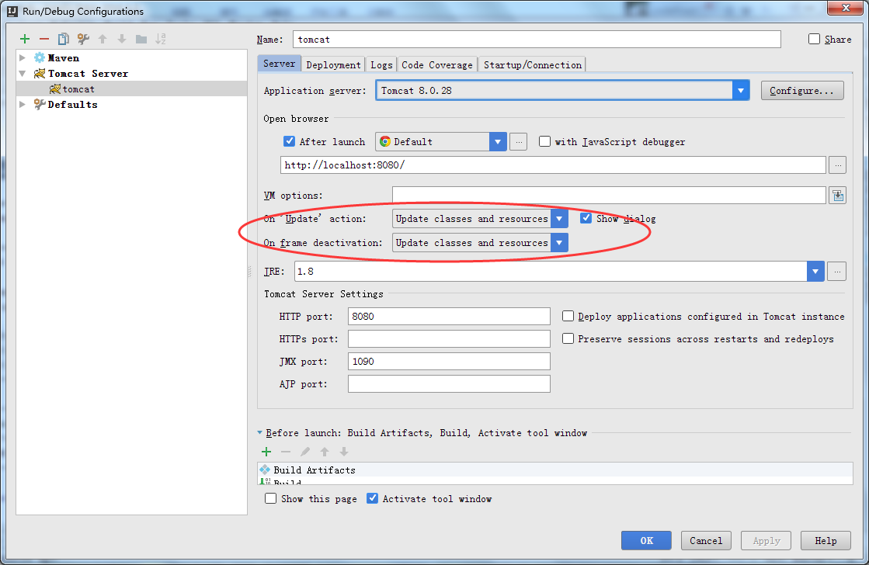

1. 启动Tomcat

